BTH Buổi 8: Wifi
- Phân tích 5 gói tin
- Gói tin ARP

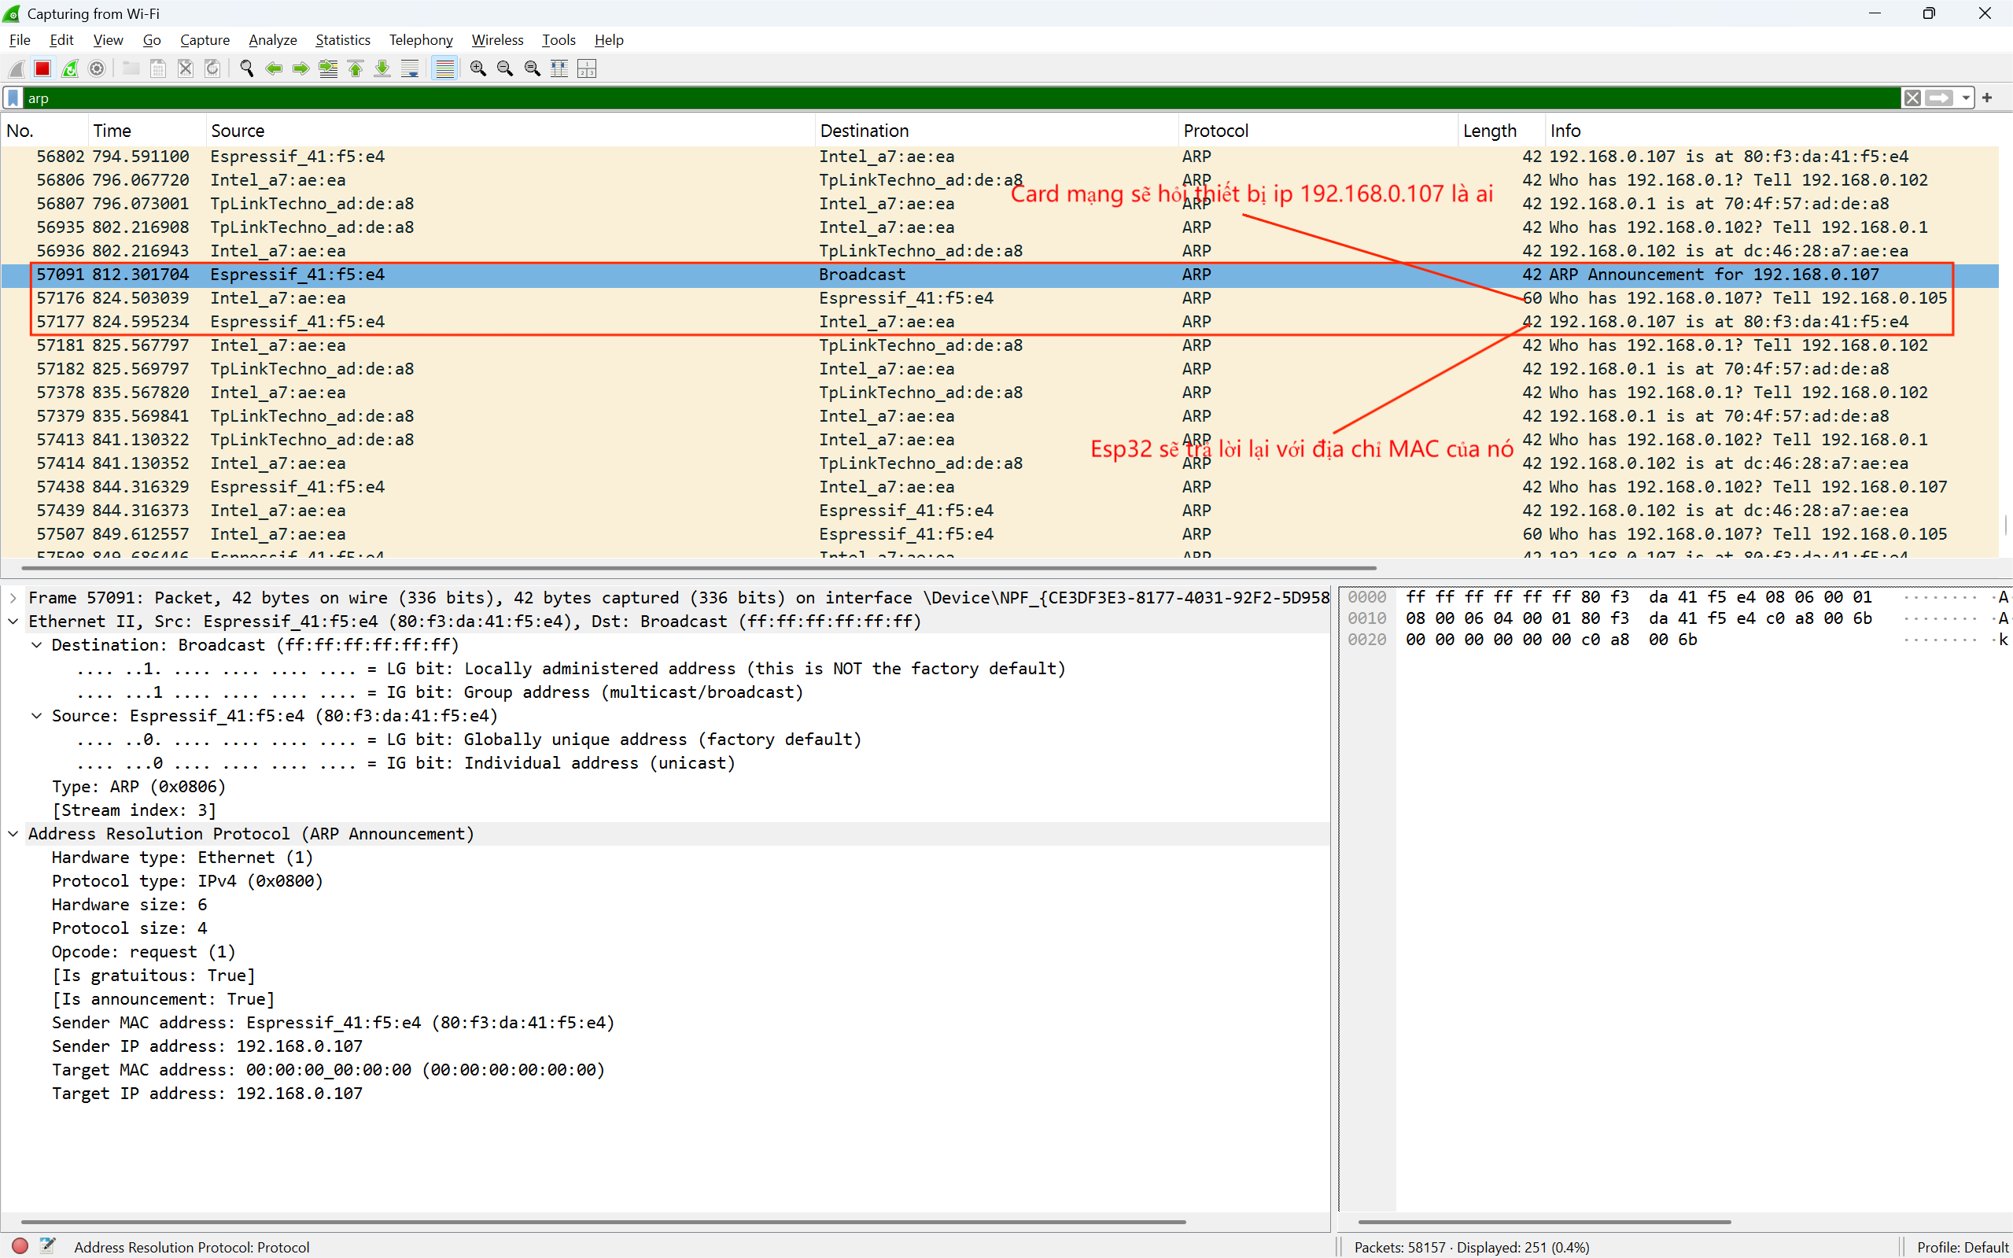
Hình 1: Gói tin ARP
- Chức năng: Thông báo IP của nó vừa có mặt trên mạng
- Vai trò trong quá trình kết nối: Thiết bị thông báo IP của nó cho các thiết bị và router kiểm tra và refresh lại địa chỉ IP tránh việc sử dụng lại IP cũ. Ngoài ra nó còn để kiểm tra xem có thiết bị nào trong mạng có bị trùng IP với nó không.
- Thiết bị gửi: Thiết bị kết nối (ESP32) - IP: 192.168.0.107/MAC: 80:f3:da:41:f5:e4.
- Thiết bị nhận: Broadcast (toàn bộ thiết bị trong mạng)
- Gói tin DHCP

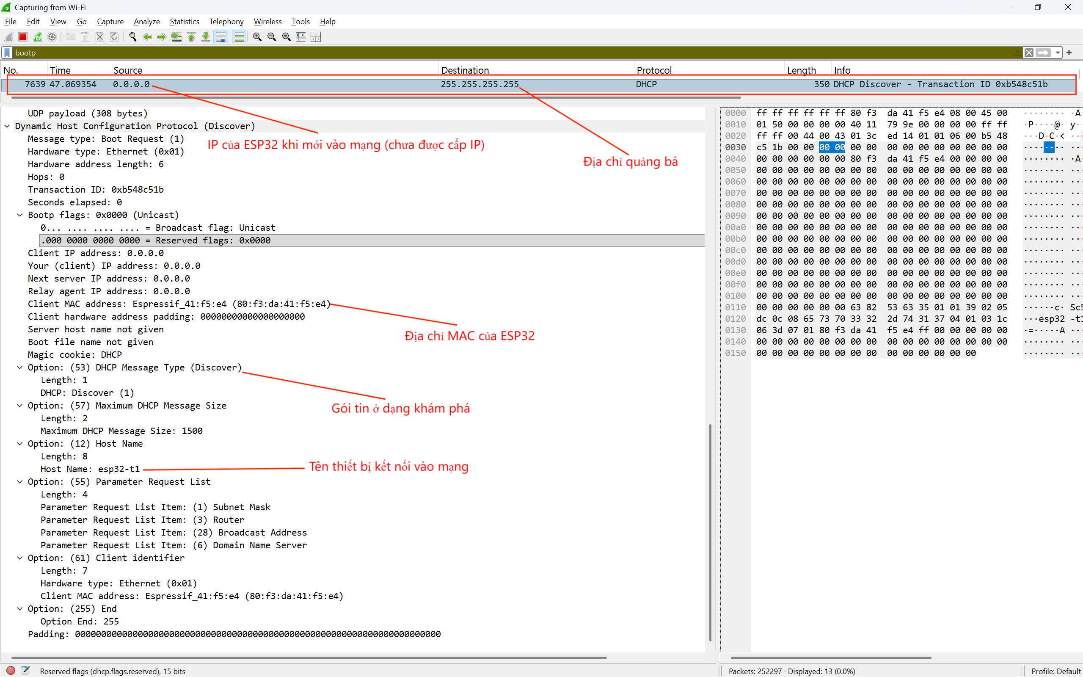
Hình 2: Gói tin DHCP
- Chức năng: Yêu cầu server cấp cho IP mới thay cho IP cũ khi mới vào mạng là 0.0.0.0
- Vai trò trong quá trình kết nối:
  - Gói tin có vai trò tìm kiếm Server có nhiệm vụ cấp IP cho nó và yêu cầu Server hãy cấp cho nó một IP mới.
  - Thông báo các thông tin như host name, MAC cho Server.
  - Xác định khả năng kết nối với Server: Nếu được trả lời sẽ không vào được mạng.
- Thiết bị gửi: Thiết bị kết nối (ESP32) IP: 0.0.0.0/MAC: 80:f3:da:41:f5:e4
- Thiết bị nhận: Toàn bộ thiết bị trong mạng (255.255.255.255)
- Gói tin mDNS

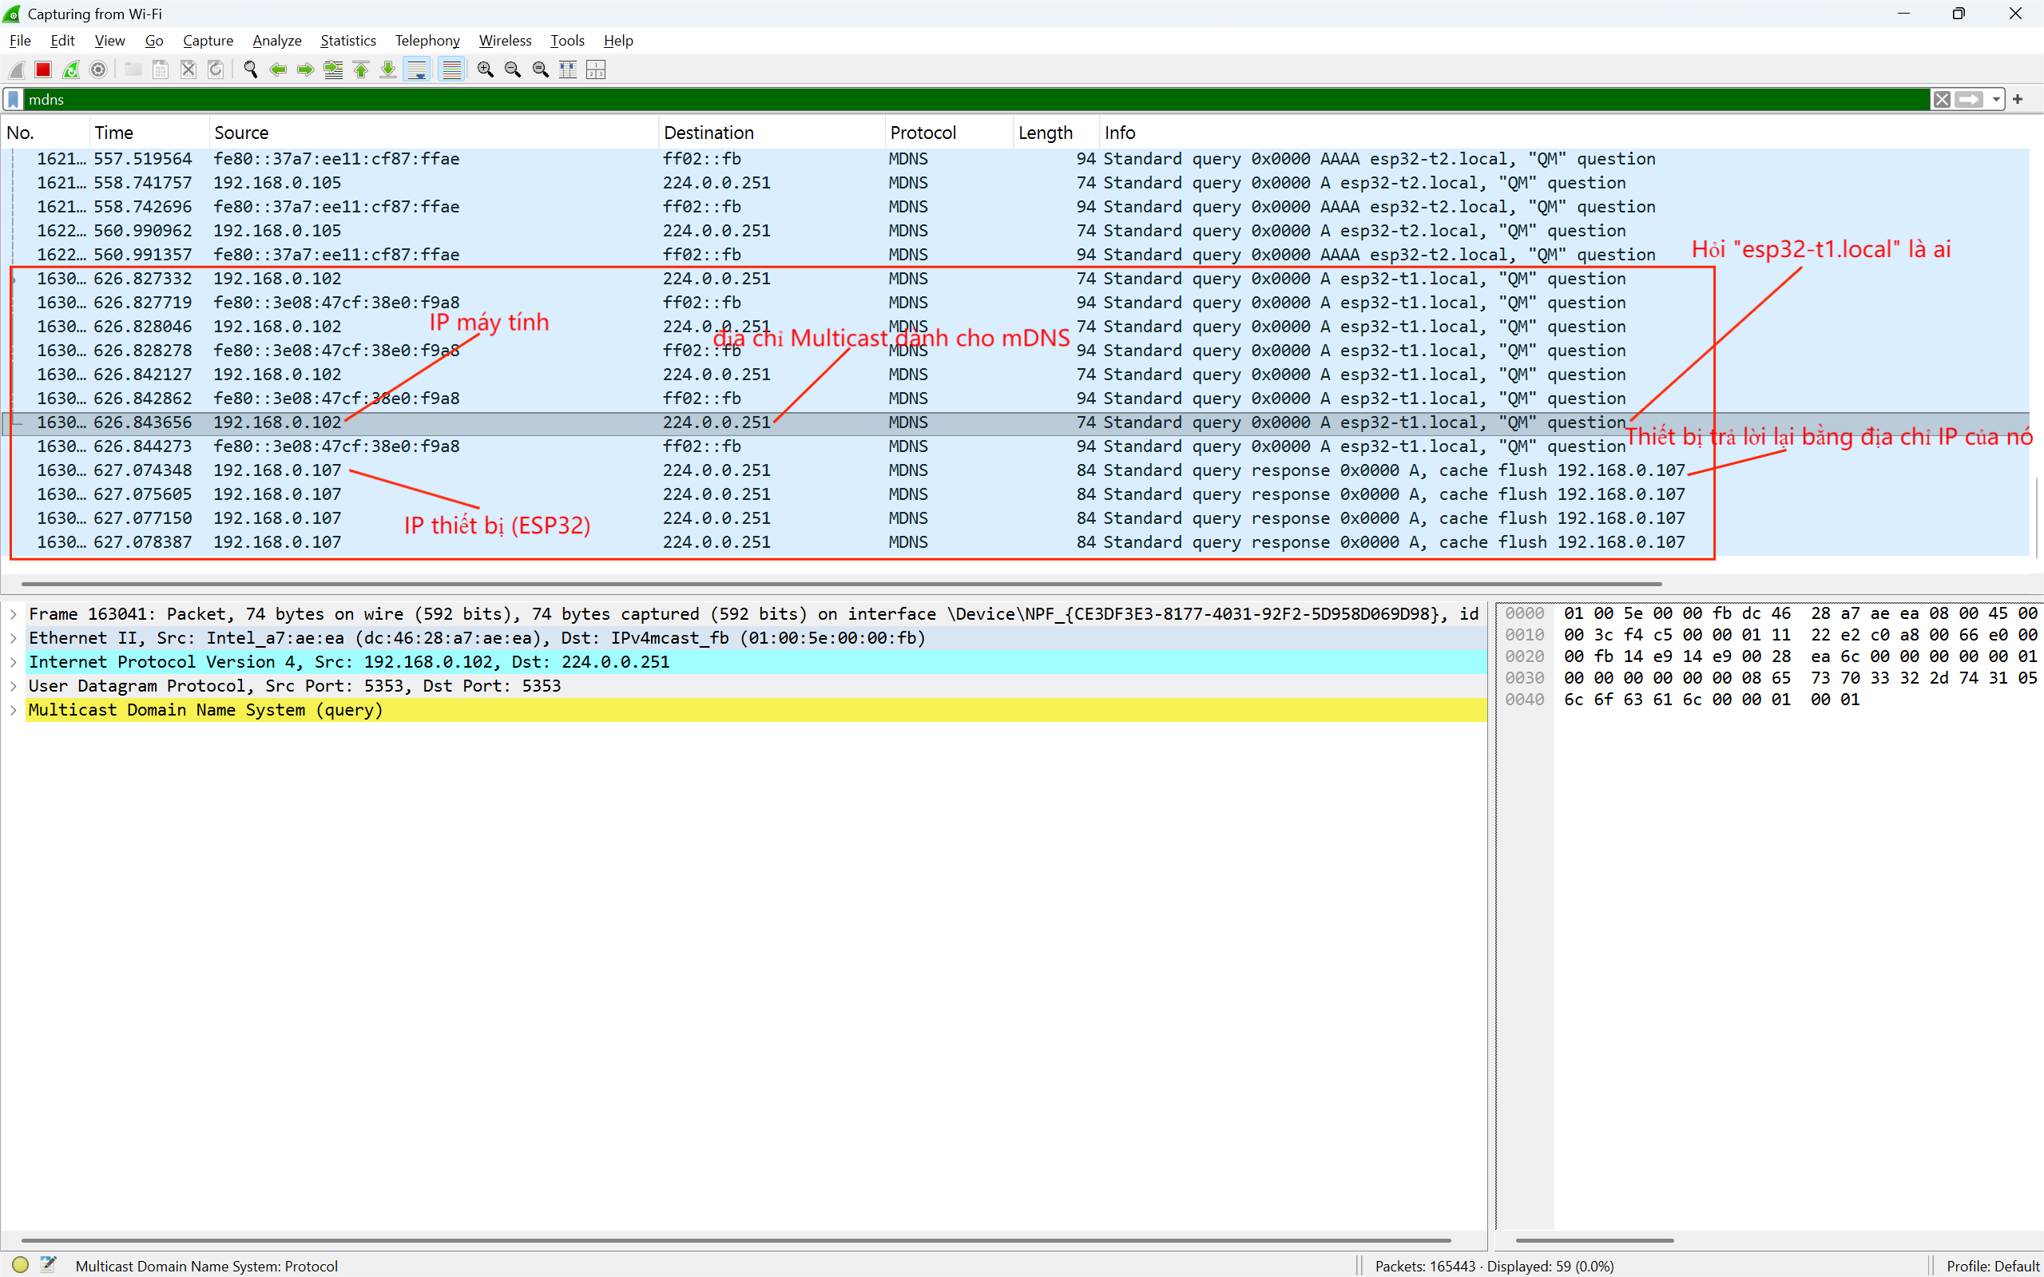
Hình 3: Gói tin mDNS
- Chức năng: Tìm thiết bị và phân giải tên thiết bị có tên “esp32-t1.local” thành địa chỉ IP.
- Vai trò trong quá trình kết nối: Giúp việc tìm kiếm và kết nối các thiết bị trong mạng trở nên đơn giản hơn. Thay vì việc sử dụng địa chỉ IP nó sẽ dùng tên thiết bị “.local” để kết nối.
- Thiết bị gửi: Máy tính/Laptop - IP: 192.168.0.102
- Thiết bị nhận: địa chỉ Multicast 224.0.0.251
- Gói tin TCP SYN / SYN-ACK

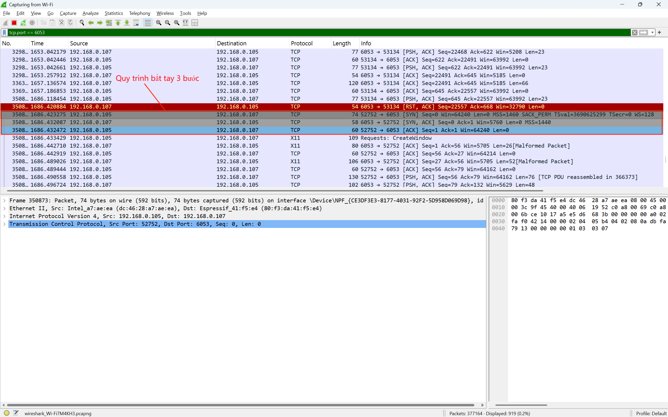
Hình 4: Gói tin TCP SYN / SYN-ACK
- Chức năng: Bắt đầu quá trình kết nối với thiết bị
- Vai trò trong quá trình kết nối:
  - Thông báo việc bắt đầu quá trình kết nối tới thiết bị.
  - Đồng bộ các thông số kết nối như: số thứ tự gói tin (Seq - Sequence Number), kích thước cửa sổ nhận (Win - Window size), … với thiết bị cần kết nối. Việc đồng bộ lại các thông số này giúp việc kết nối và truyền tải dữ liệu được nhanh chóng, ổn định, tránh tắc nghẽn.
- Thiết bị gửi: HomeAssistant - IP: 192.168.0.105
- Thiết bị nhận: Thiết bị kết nối (ESP32) - IP: 192.168.0.107
- Gói tin OTA

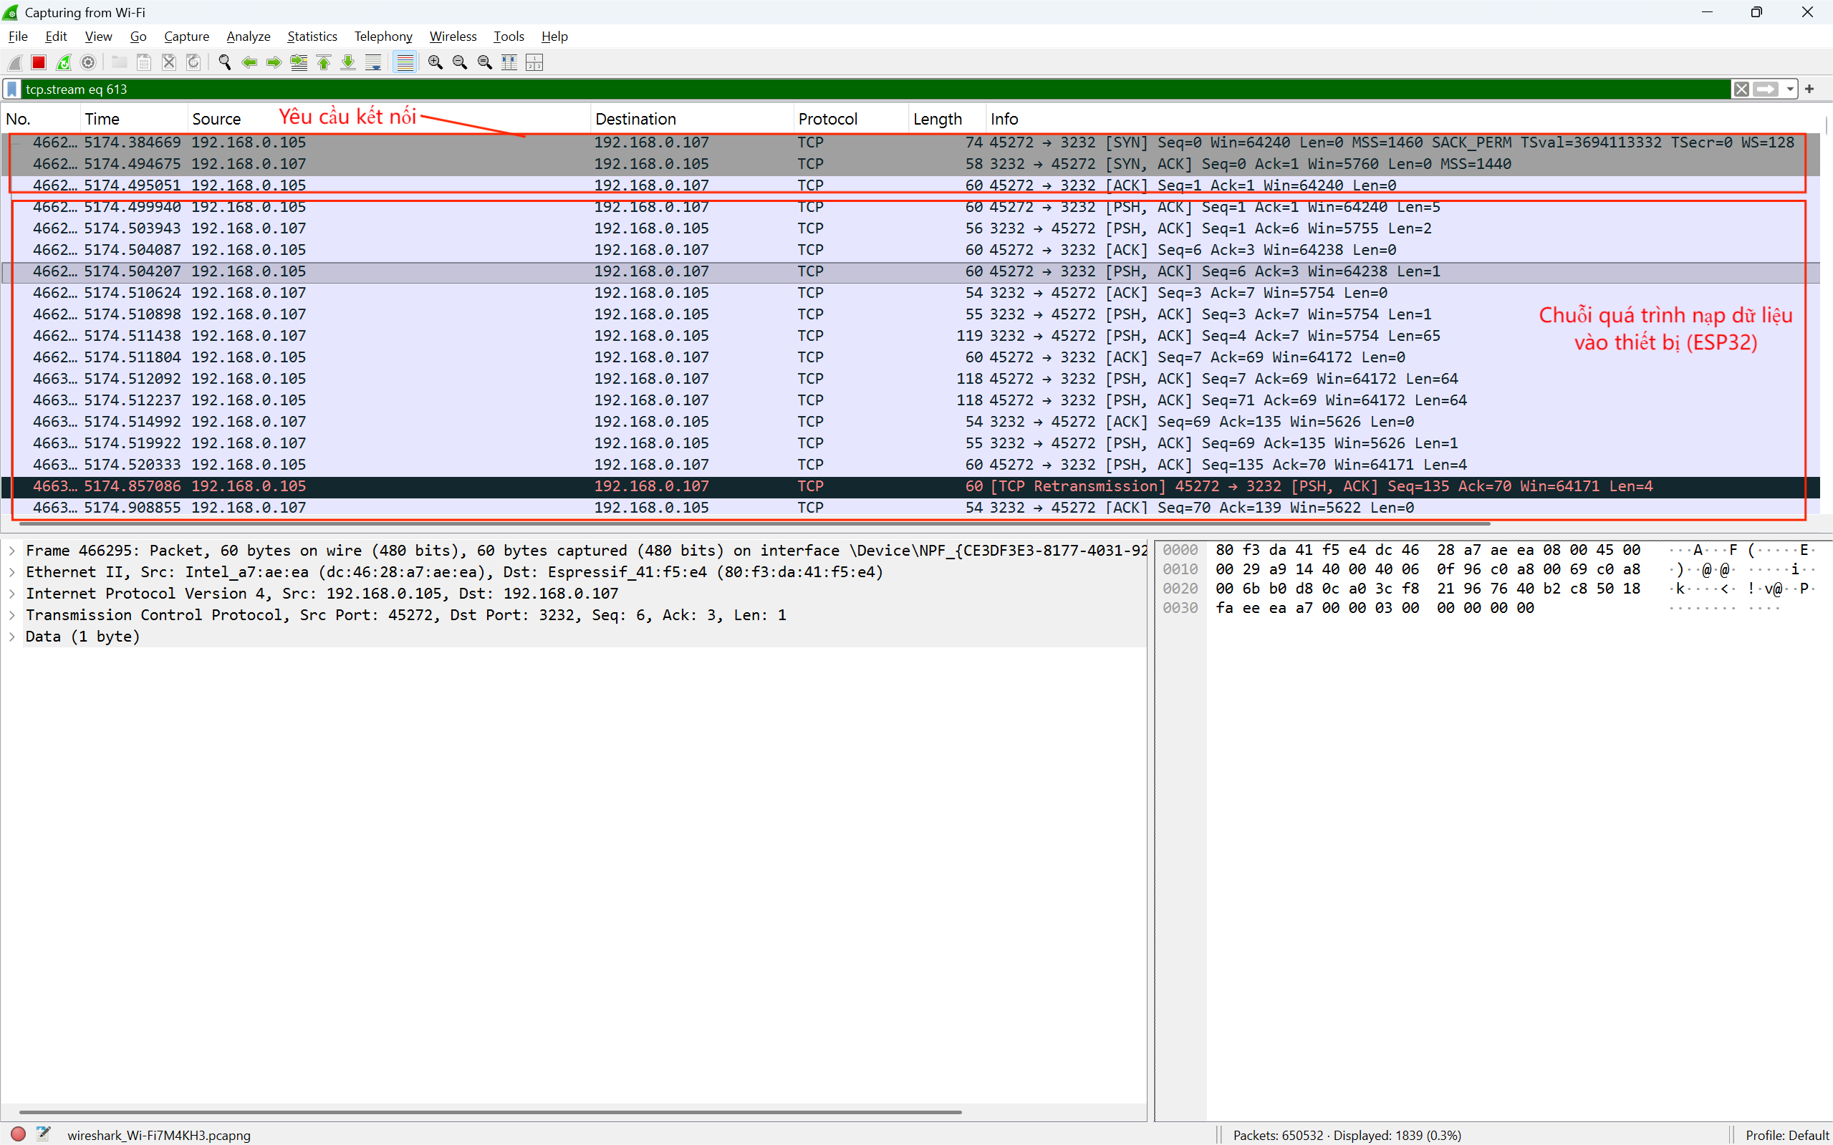
Hình 5: Gói tin OTA
- Chức năng: được sử dụng để truyền firmware mới từ máy tính (ví dụ ESPHome Dashboard hoặc Home Assistant) xuống thiết bị kết nối (ESP32) qua WiFi.
- Vai trò trong quá trình kết nối:
  - Truyền tải dữ liệu firmware mới.
  - Đảm bảo quá trình truyền tải không bị mất, xáo trộn dữ liệu.
  - Bảo vệ toàn vẹn dữ liệu.
- Thiết bị gửi: HomeAssistant - IP: 192.168.0.105
- Thiết bị nhận: Thiết bị kết nối - IP: 192.168.0.107
- Đọc cảm biến nhiệt độ
B1. Edit file Yaml của thiết bị và nhập code
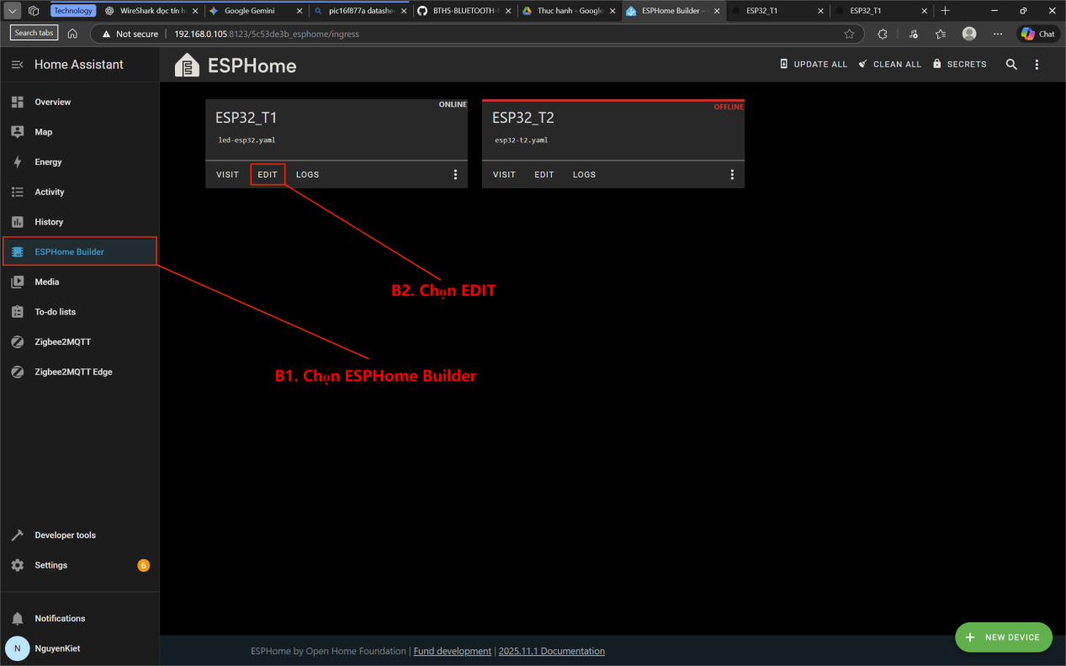
B2. Nhập code và cài đặt
sensor:
- platform: dht
pin: GPIO4
model: DHT22
temperature:
name: "DHT22 Temperature"
humidity:
name: "DHT22 Humidity"
update_interval: 5s
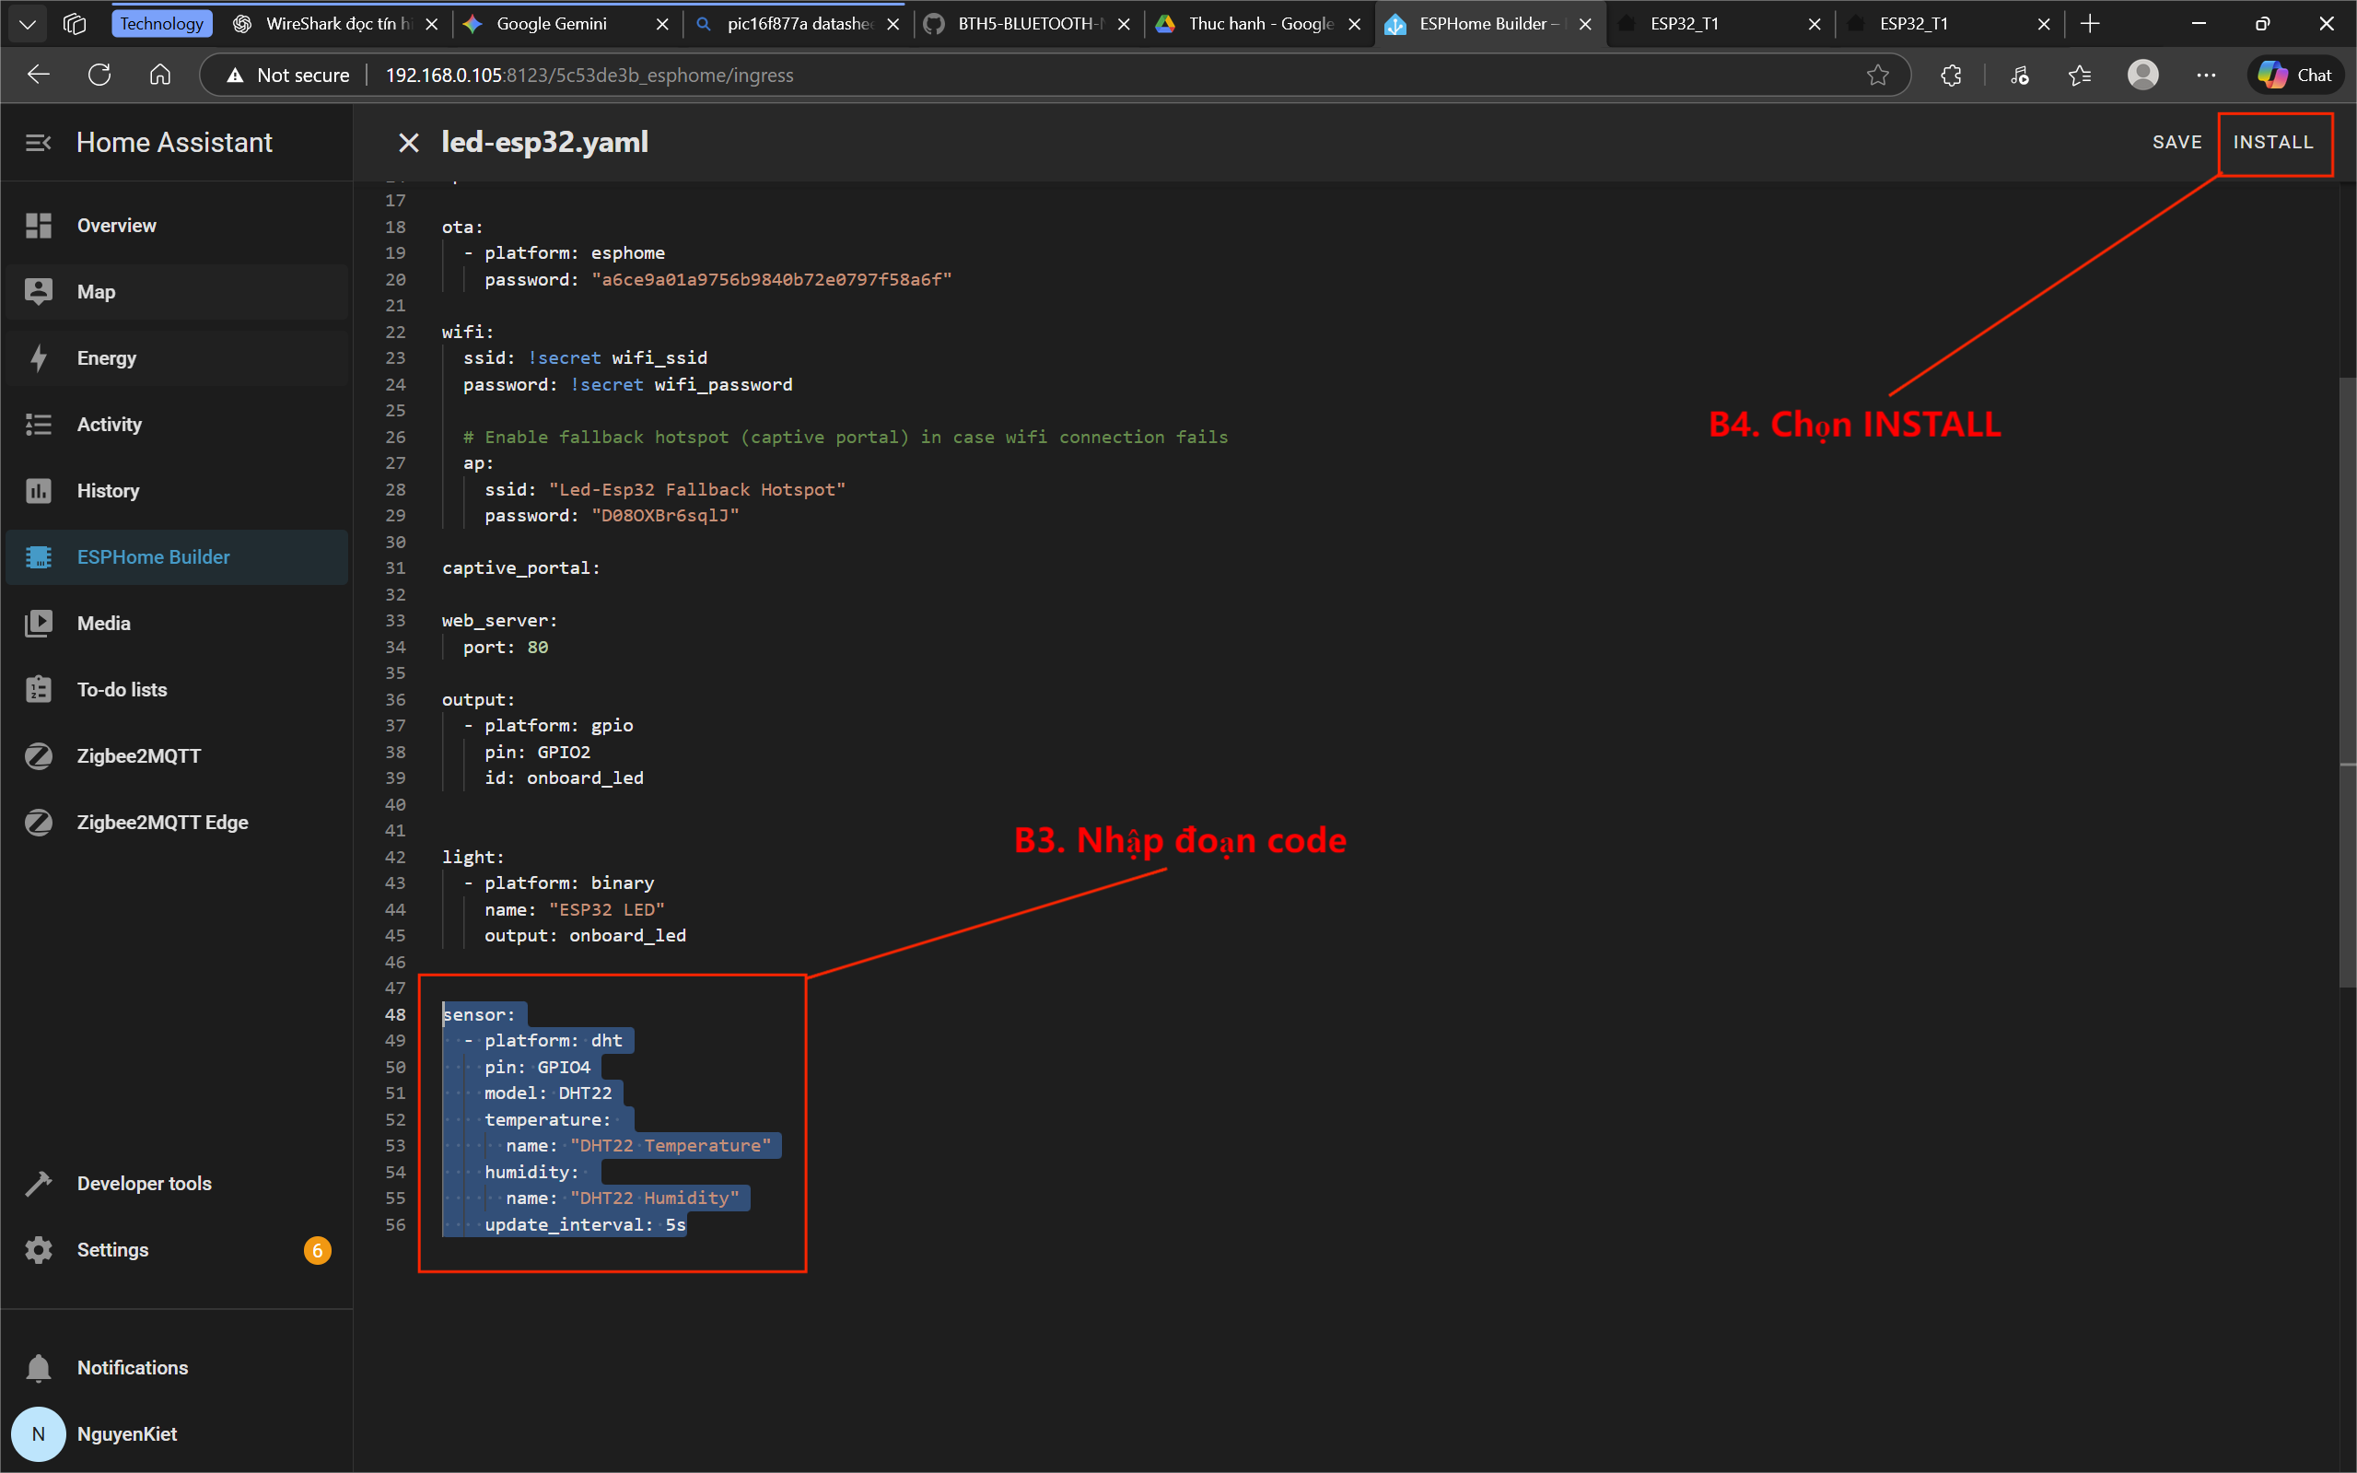
B3. Xem kết quả
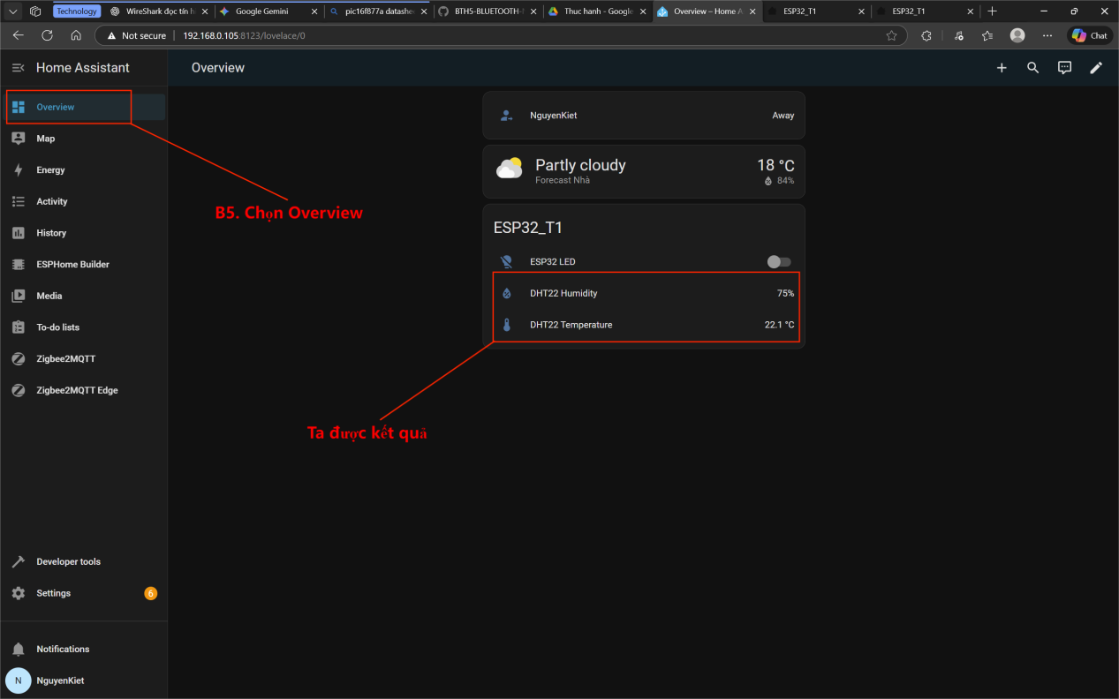
- Tạo Automation
Hãy làm theo các quá trình trong ảnh sau:

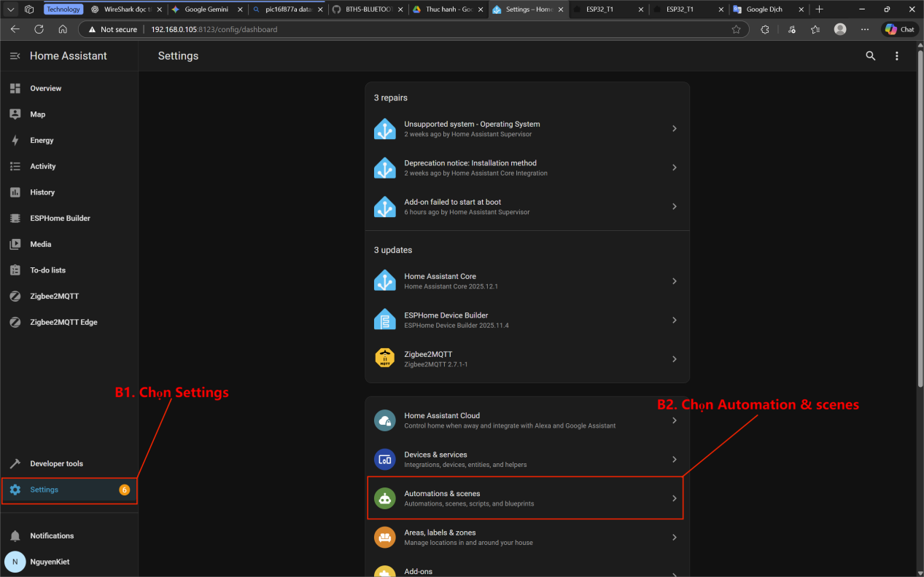
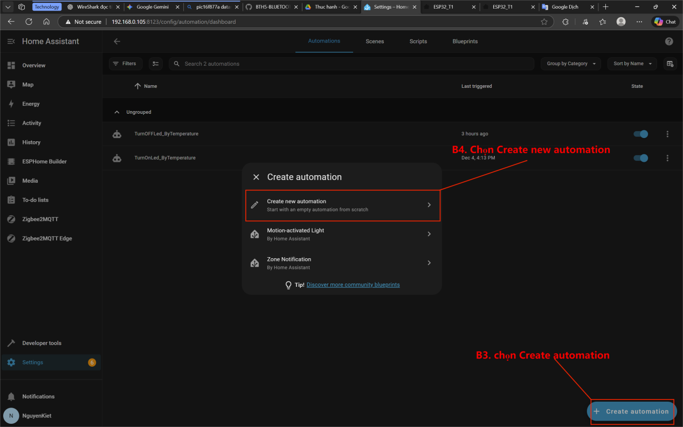
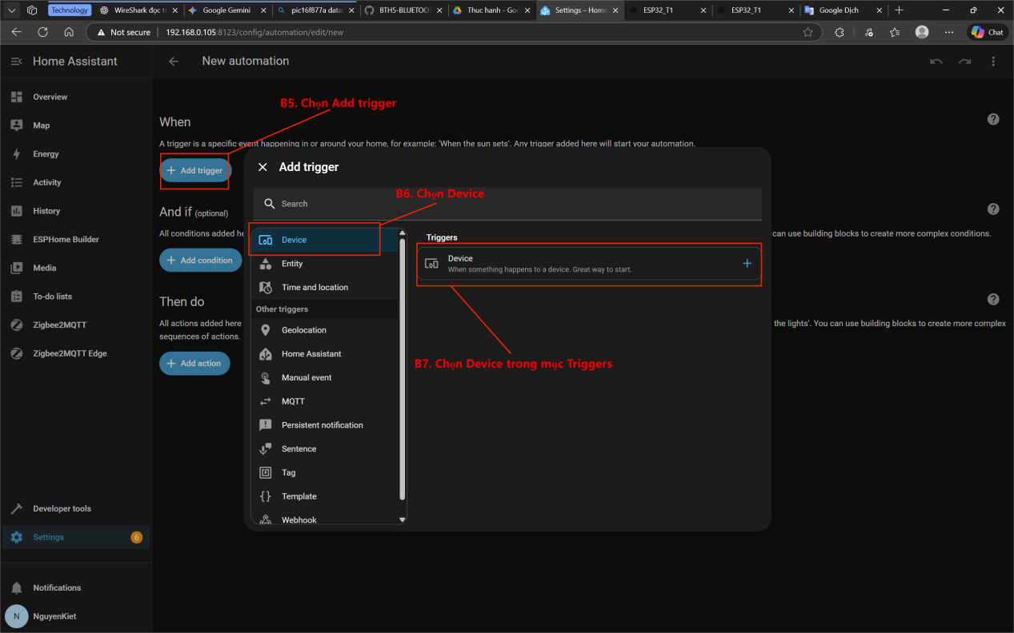
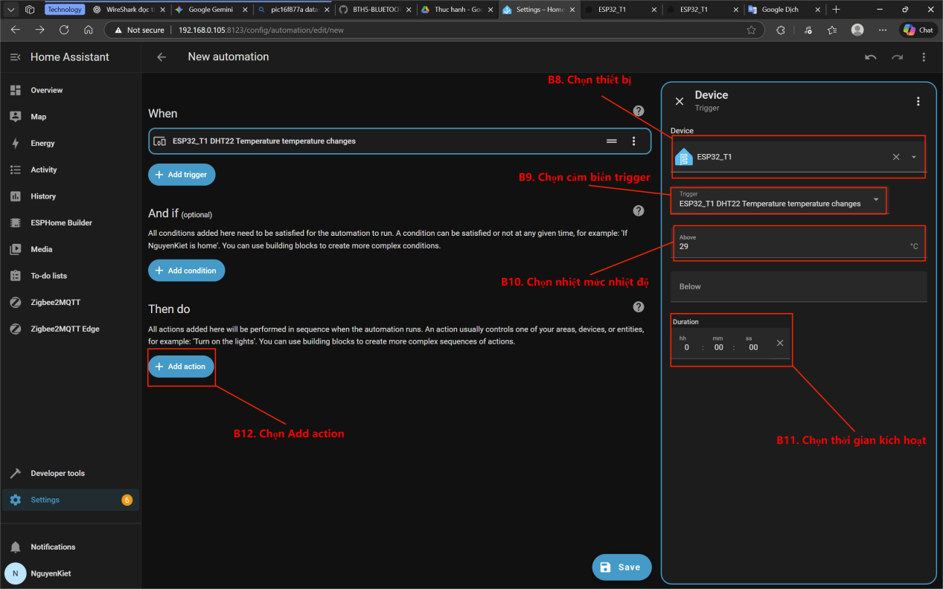
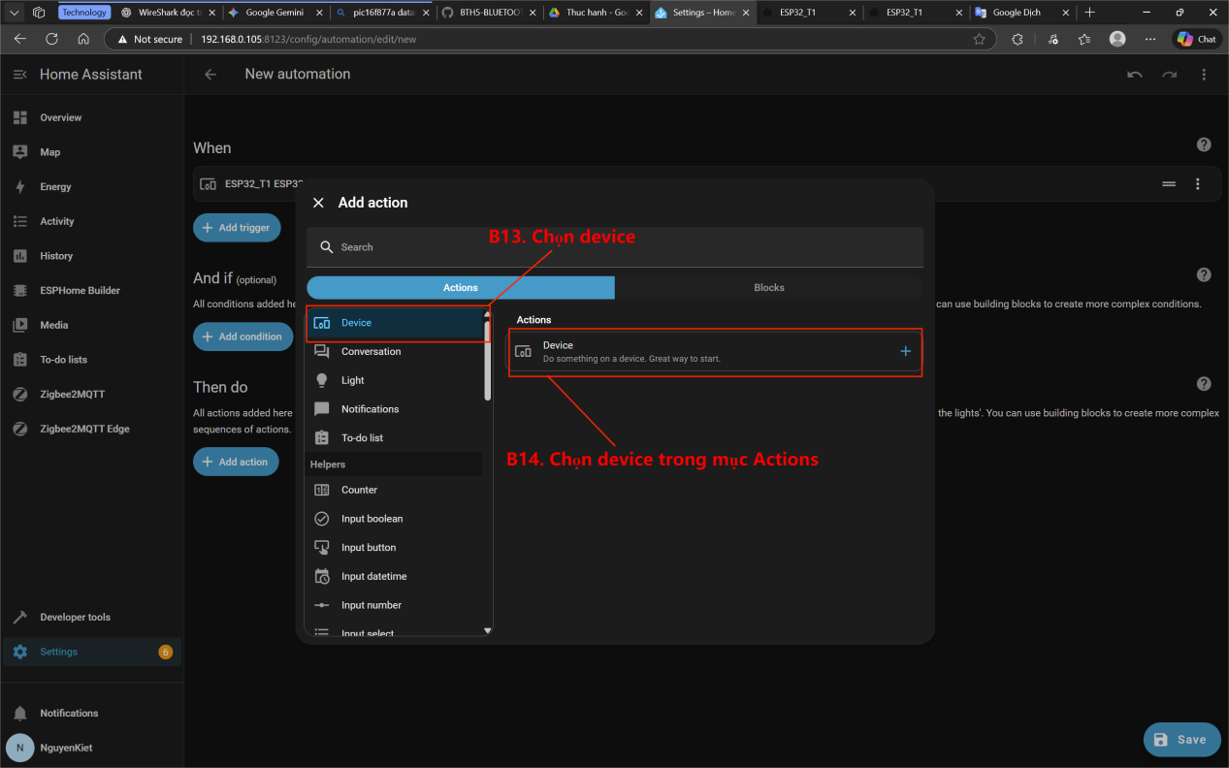
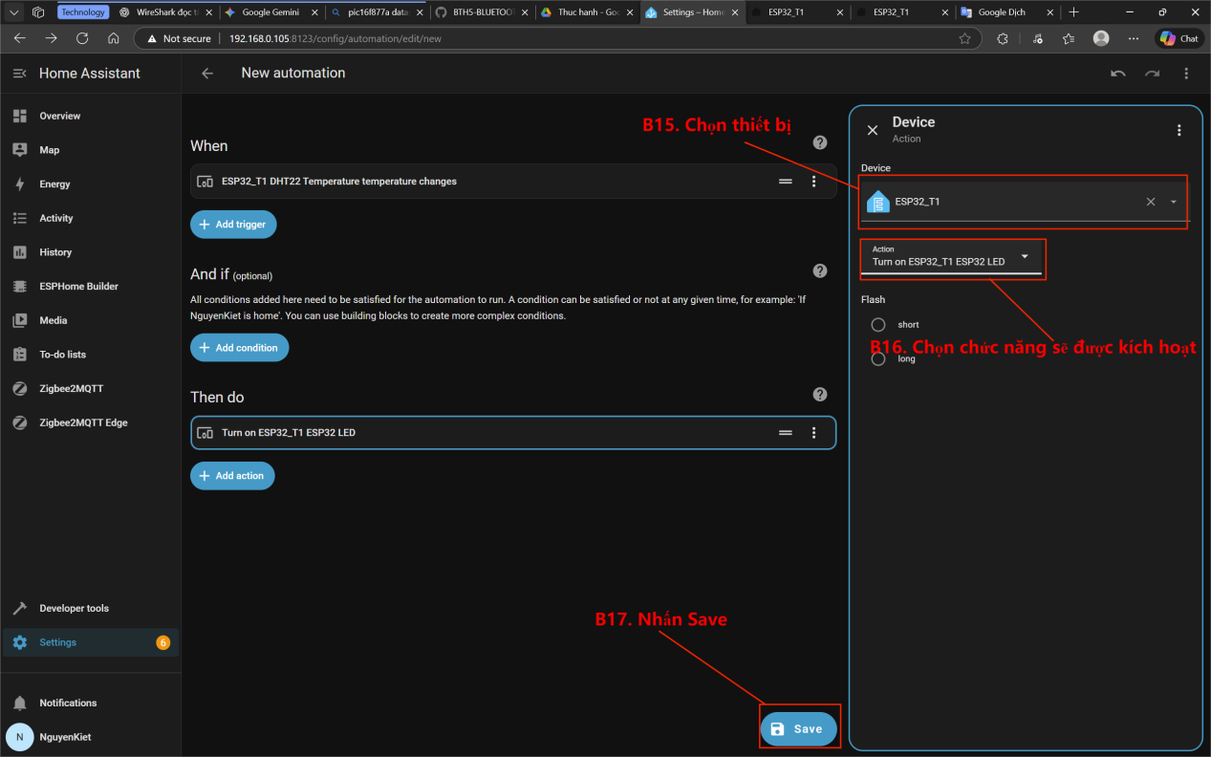
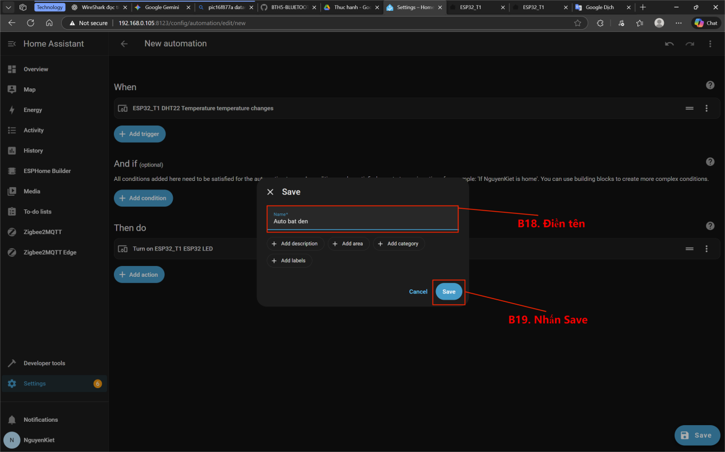

Và ta được kết quả:
